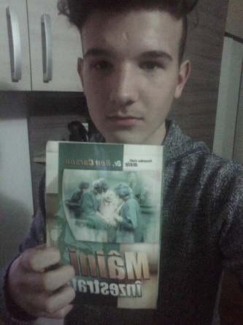

Sonya Carson, symbole du dévouement maternel
Des mains en or est plus qu’un livre, c’est une clé qui ouvre tes yeux et qui te réveille à la réalité!
Le livre raconte l'histoire d'un enfant noir, Benjamin Carson, né à Detroit dans une famille pauvre, à une époque où les Noirs ne sont pas bien vus par la société. Il avait un rêve, celui de devenir un neurochirurgien.
De mon point de vue, Sonya Carson, la mère de ce garçon est vraiment une héroïne. Vivant dans la pauvreté et sans mari, celle-ci élève seule deux enfants et les guide vers l’apprentissage. Elle mettait ses enfants à lire au moins 2 livres par semaine et à la fin à les lui raconter. Elle obtenait les livres des familles riches où elle travaillait comme femme de ménage. Cette mère a entretenu ses deux enfants à l'université, bien qu’elle se soit débrouillée d'un jour à l'autre.
Dans ce livre, est esquissé un caractère féminin qui ferait tout pour sa famille, qui va au-delà de ce que la société dit, qui lutte pour que ses garçons aillent à la faculté et aient une vie meilleure. C’est pour cela que j’ai pour elle beaucoup d’admiration. (Cătălin Filimon, XIe C)

Sonya Carson, simbol al devotamentului matern
„Mâini înzestrate” este mai mult decât o carte, este o cheie care îţi deschide ochii şi care te trezeşte la realitate!
Cartea ne spune povestea unui copil de culoare, Benjamin Carson, născut în Detroit, într-o familie săracă, într-o perioadă în care persoanele de culoare nu erau bine văzute de societate. Acesta avea un singur vis, să devină medic neurochirurg.
Din punctul meu de vedere, Sonya Carson, mama acestui băiat, este cu adevărat o eroină. Aceasta trăind în sărăcie şi fără soţ, creşte singură doi copii şi îi îndrumă spre carte. Ea îşi pune copiii să citească minim 2 cărţi pe săptămână şi la sfârşitul acelei săptămâni le cere să i le povestească. Cărţile le obţinea de la familiile bogate la care lucra ca şi menajeră. Această mamă şi-a întreţinut ambii copii la facultate, deşi ea se descurca de pe o zi pe alta şi de aceea am pentru ea multă admiraţie.
În această carte, se conturează un caracter feminim care ar face orice pentru familia ei, care trece peste tot ceea ce spune societatea, care se luptă pentru ca băieţii ei să meargă la facultate, pentru a avea o viată bună!

